 | Pædagogisk læreplan for | 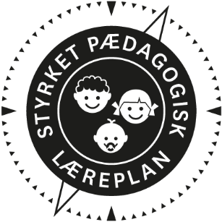
  - Mariehønen i Fjelsø
  - Juni 2022

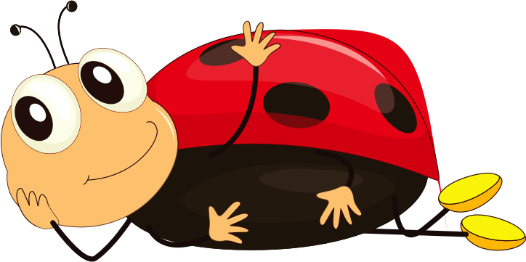
Den pædagogiske læreplan udgør rammen og den fælles retning for vores pædagogiske arbejde med børnenes trivsel, læring, udvikling og dannelse. Læreplanen er et levende dokument, som kort beskriver vores pædagogiske overvejelser og refleksioner med eksempler, der er retningsgivende for det daglige pædagogiske arbejde.

Ramme for udarbejdelse af den pædagogiske læreplan
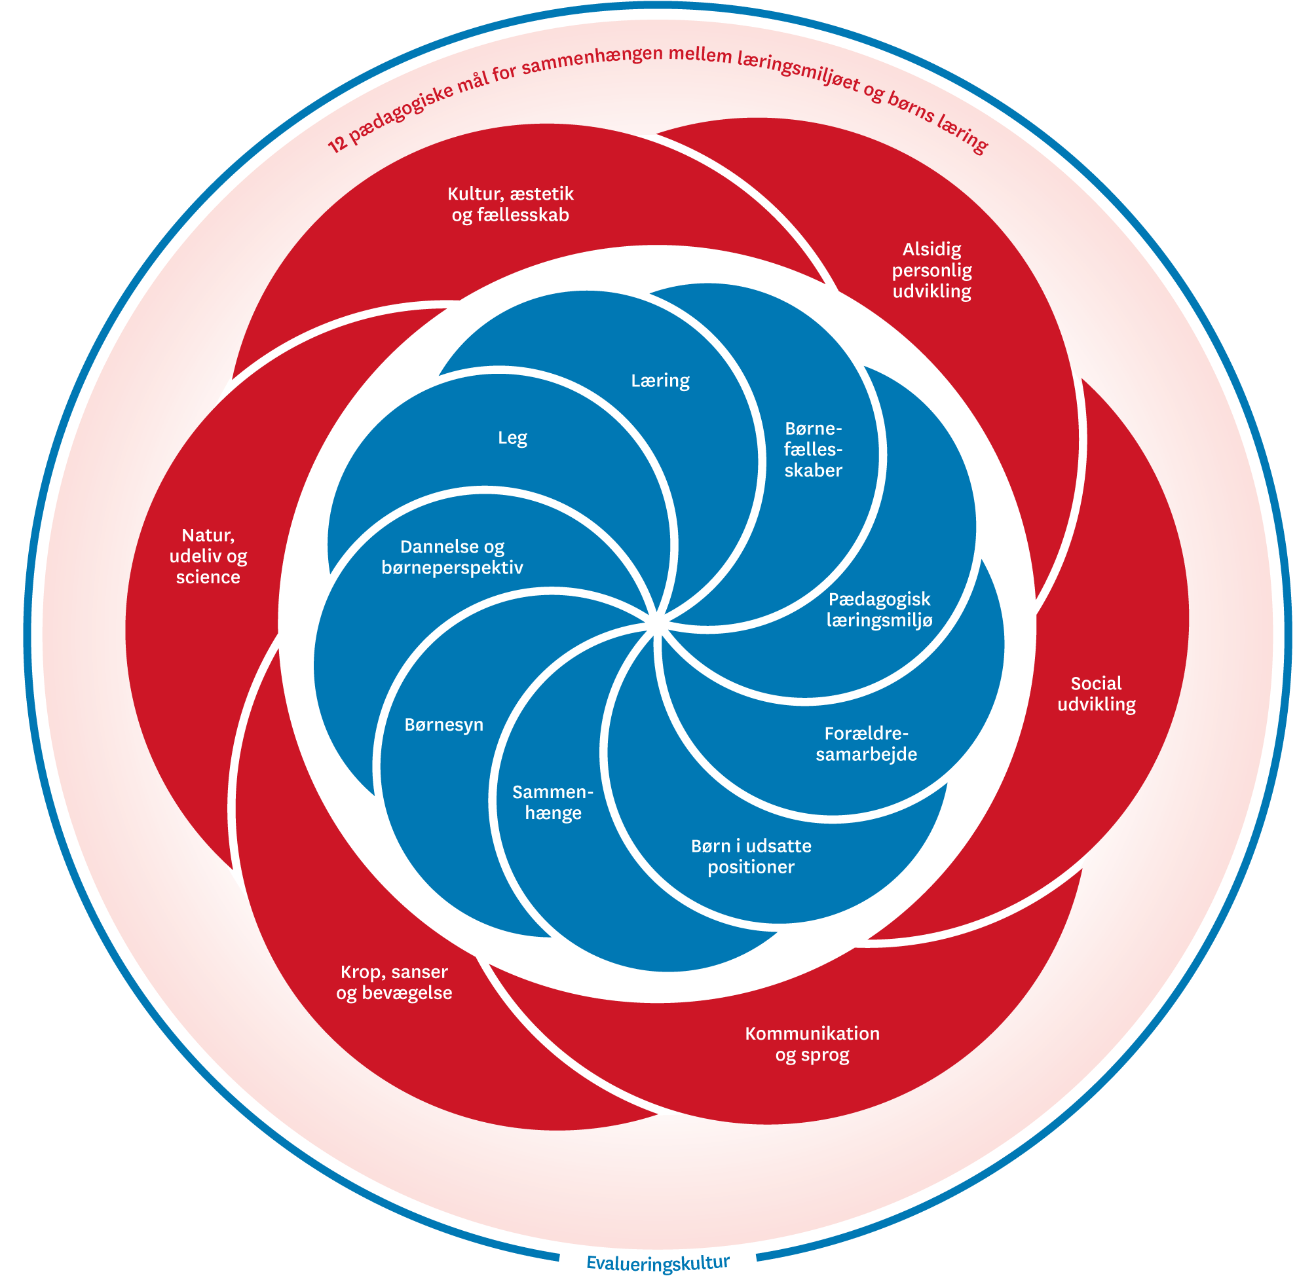

Den pædagogiske læreplan udarbejdes med udgangspunkt i det fælles pædagogiske grundlag samt de seks læreplanstemaer og de tilhørende pædagogiske mål for sammenhængen mellem det pædagogiske læringsmiljø og børns læring.
Rammen for at udarbejde den pædagogiske læreplan er dagtilbudsloven og dens overordnede formålsbestemmelse samt den tilhørende bekendtgørelse. Loven og bekendtgørelsen er udfoldet i publikationen Den styrkede pædagogiske læreplan, Rammer og indhold. Publikationen samler og formidler alle relevante krav til arbejdet med den pædagogiske læreplan og er dermed en forudsætning for at udarbejde den pædagogiske læreplan. Derfor henvises der gennem skabelonen løbende til publikationen. På sidste side i skabelonen er der yderligere information om relevante inspirationsmaterialer.

Hvem er vi?

Mariehønen i Fjelsø
Knabervej 112
9620 Aalestrup
TLF: 98647022
mariehoenen-fjelsoe@mail.dk
Hjemmeside:
Facebook: søg Mariehønen i Fjelsø
Mariehønen er en privatinstitution, der i 1993 blev oprettet af nogle forældre og fik dengang til huse i en bolig ved siden af Fjelsø Friskole. I 1998 flyttede Mariehønen ind i en helt ny bygning på Knabervej 112 i Fjelsø.
Mariehønen er opdelt i en fritidshjemsgruppe Svalerne og en børnehavegruppe Radiserne og en vuggestuegruppe Spirerne. Fra december og frem til sommerferien kører vi før-skoleaktiviteter for de kommende skolebørn, kaldet Ugleholdet.

Faglige fundament:
Vi arbejder i Mariehønen ud fra de pædagogiske principper i ICDP (International Child Development Program). ICDP er et pædagogisk program, der bygger på nyeste forskning inden for relations- og tilknytningsteorier. Programmet understøtter udviklingen af de pædagogiske relationskompetencer. Relationskompetencen udvikles ved, at pædagogerne følger bestemte principper. Tilgangen går ud på, at barnets trivsel og udvikling er afhængig af gode samspil og relationer med både børn og de nære voksne. En anerkendende tilgang i pædagogikken er omdrejningspunktet og understøtter barnets inklusion i fællesskabet. Kort fortalt betyder dette, at personalet i Mariehønen møder børnene med grundtankerne i ICDP, som tager udgangspunkt i at ”vi følger barnets spor” og er relations- og ressourceorienteret. Alle medarbejdere er certificeret i ICDP.
Vi er optaget af: ”at børn gør det godt, hvis de kan.” og vores opgave er at hjælpe med at finde ud af, hvad der kommer i vejen for at det lykkes. (Ross Greene).

Udeliv og det Grønne spireflag:
Vi har det Grønne Spireflag og arbejder med temaer der relaterer sig til naturen, og vi er ude hver dag, uanset vejr og vind.
Grønne Spirer er Friluftsrådets grønne mærkningsordning for børneinstitutioner. Med ordningen synliggøres institutionernes arbejde for en grønnere hverdag.
Naturen er livsbekræftende, spændende og lærerig, og med kurser og materiale motiverer Grønne Spirer de voksne til at tilbyde børnene naturoplevelser.
Vores store legeplads giver os helt enestående muligheder, som vi med stort engagement udnytter. Her er plads til både stille lege og vilde lege. Der er plantet mange og forskellige træer og buske. Der er områder, hvor børnene gerne må bygge huler, grave huller og lege med mudder. Vi har gynger, klatretårn, mooncars og cykler, samt bålplads og en lille indhegnet skov.
Der er hvert år mulighed for at 2 personaler kan deltage i et Grønne spirer kursus, for at tilegne sig den nyeste viden på området.

Forældrebestyrelsen:
Forældrebestyrelsen er institutionens øverste myndighed og har indgået en driftsaftale med Vesthimmerlands kommune. I driftsaftalen er de nærmer vilkår aftalt. Vesthimmerlands Kommune yder et driftstilskud pr. barn, svarende til udgiften i en tilsvarende kommunal daginstitution. Driftstilskuddet udgør sammen med forældrebetalingerne Mariehønens indtægtsgrundlag. Mariehønen har egne vedtægter.
Leder og forældrebestyrelse, ansætter og afskediger personale, forhandler løn- og arbejdstidsaftaler med de faglige organisationer, forestår afregning af løn, skat, pensioner osv. varetager visitation, al administration, fastsætter åbningstider m.m. inden for den gældende lovgivning.

Bestyrelsens medlemmer er valgt for to år ad gangen på det årlige forældremøde i foråret.
Bestyrelsens opgaver er bl.a.:
- At arbejde ud fra Mariehønens vedtægter
- At overholde driftsaftalen med Vesthimmerlands Kommune
- At fastlægge de overordnede principper
- At godkende den pædagogiske læreplan.
- At godkende regnskaber og budgetter
- At behandle indkomne forslag
- At forhandle løn og ansættelsesvilkår for medarbejderne
- At deltage i planlægningen og afholdelse af arrangementer
- At være Mariehønens officielle talerør.

Bestyrelsen er underlagt tavshedspligt ifølge lovgivningen.

Opskrivning og udmeldelse:

Opskrivning, modulændringer og udmeldelser sker ved henvendelse i Mariehønen.

Økonomisk fripladstilskud:

Der kan søges økonomisk fripladstilskud som hjælp til nedbringelse af forældrebetalingen. Ansøgning skal ske med NEMID i Digital Pladsanvisning
En eventuel bevilling på baggrund af ansøgning vil ske fra den 1. i måneden, der følger efter ansøgningen.
Ved flytning til anden kommune OPHØRER bevillingen af fripladstilskud fra Vesthimmerlands Kommune fra flyttedatoen. HUSK straks at søge fripladstilskud i ny kommune. Kontakt pladsanvisningen hvis du ikke får "lov" til at søge digitalt.
Hvis der søges på fælles indkomstgrundlag, skal medansøger logge på digital Pladsanvisning under søg friplads og give samtykke til fripladsansøgning først. Derefter kan ansøger logge på og søge fripladstilskud.
Systemet danner bevilling / afslag straks efter din digitale ansøgning. Find den i postkassen inden du logger ud og se hvor meget du kan få i fripladstilskud. Enkelte digitale ansøgninger går dog videre til manuel behandling på Pladsanvisningen. Det sker ofte på grund af adresse forhold, der ikke stemmer overens med oplysninger i ansøgningen. Pladsanvisningen vil behandle ansøgningen, når adresse forhold og ansøgning stemmer overens.
Hvis du allerede har en bevilling kan du ændre dine indkomstoplysninger ved at lave en ny ansøgning i Digital Pladsanvisning. Hvis din indkomst er oplyst korrekt, vil du ikke modtage genberegninger måned for måned. Hvis der er svingende indkomst fra måned til måned kan genberegninger ikke undgås, men kan måske minimeres ved at justere indkomsten ved en ny ansøgning.

Søskendetilskud
Søskendetilskud tildeles automatisk, når der er mere end 1 indmeldt barn på sagen. Du har ret til søskendetilskud hvis du har børn indmeldt i dagtilbud, SFO og privatinstitutioner eller benytter en privat pasningsordning og får tilskud til privat pasning. Hvis der er sammenbragte børn i husstanden, hvor begge forældre i husstanden modtager opkrævning, kan det dog være nødvendigt at gøre Pladsanvisningen opmærksom på, at der er ret til søskendetilskud.
Søskendetilskuddet beregnes på baggrund af den billigste kommunale nettodriftsudgift og tildeles således, at den dyreste plads (nettodriftsudgift) udløser fuld forældrebetaling, mens øvrige pladser får tildelt 50% søskendetilskud. Søskendetilskud beregnes altid efter fradrag af eventuelle fripladstilskud.

Socialpædagogisk friplads / behandlingsmæssig friplads
Forældre har mulighed for at søge om øvrige fripladstilskud hvis barnet har et særligt pædagogisk eller behandlingsmæssigt behov. Kontakt familieafdelingens sekretariat tlf. 99667705 hvis du ønsker at høre nærmere om mulighederne eller søge.
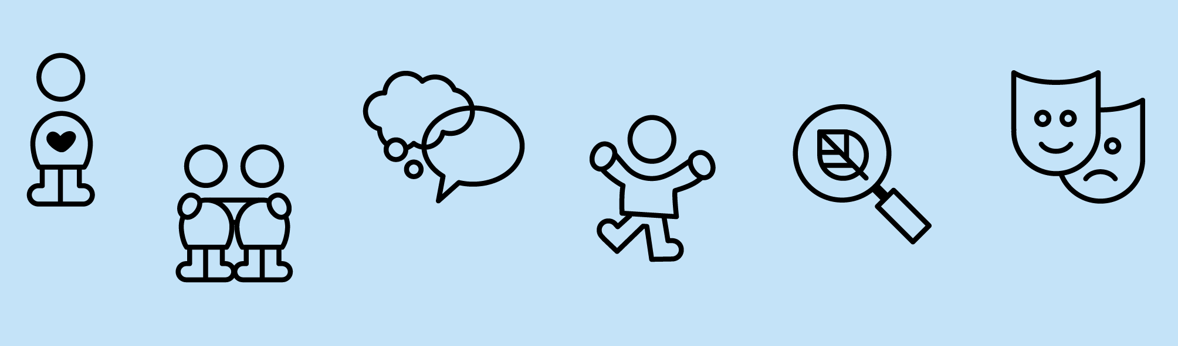
Søger du socialpædagogisk fripladstilskud, skal du også søge økonomisk fripladstilskud i Digital Pladsanvisning. Det er ikke en betingelse at være berettiget til økonomisk friplads, men muligheden skal være afprøvet. Får du bevilget begge dele helt eller delvist, kører de 2 typer friplads samtidig på din sag.

Pædagogisk grundlag

”Den pædagogiske læreplan skal udarbejdes med udgangspunkt i et fælles pædagogisk grundlag.”
”Det pædagogiske grundlag består af en række fælles centrale elementer, som skal være kendetegnende for den forståelse og tilgang, hvormed der skal arbejdes med børns trivsel, læring, udvikling og dannelse i alle dagtilbud i Danmark.”
”De centrale elementer er:
- Børnesyn. Det at være barn har værdi i sig selv.
- Dannelse og børneperspektiv. Børn på fx 2 og 4 år skal høres og tages alvorligt som led i starten på en dannelsesproces og demokratisk forståelse.
- Leg. Legen har en værdi i sig selv og skal være en gennemgående del af et dagtilbud.
- Læring. Læring skal forstås bredt, og læring sker fx gennem leg, relationer, planlagte aktiviteter og udforskning af naturen og ved at blive udfordret.
- Børnefællesskaber. Leg, dannelse og læring sker i børnefællesskaber, som det pædagogiske personale sætter rammerne for.
- Pædagogisk læringsmiljø. Et trygt og stimulerende pædagogisk læringsmiljø er udgangspunktet for arbejdet med børns læring.
- Forældresamarbejde. Et godt forældresamarbejde har fokus på at styrke både barnets trivsel og barnets læring.
- Børn i udsatte positioner. Alle børn skal udfordres og opleve mestring i lege og aktiviteter.
- Sammenhæng til børnehaveklassen. Sammenhæng handler blandt andet om at understøtte børns sociale kompetencer, tro på egne evner, nysgerrighed mv.”
”Loven fastsætter, at alle elementer i det fælles pædagogiske grundlag skal være udgangspunkt for arbejdet med den pædagogiske læreplan og dermed det pædagogiske arbejde med børns læring i dagtilbud.”
”Nogle elementer i form af fx børnesynet skal altid være til stede i det pædagogiske læringsmiljø, mens andre elementer som fx arbejdet med at skabe en god overgang til børnehaveklassen kan være mere til stede i nogle sammenhænge end andre.

Børnesyn, Dannelse og børneperspektiv, Leg, Læring og Børnefællesskaber.
- Børnesyn
- Dannelse og børneperspektiv
- Leg
- Læring
- Børnefællesskaber

Hvordan kommer de fem centrale elementer fra det fælles pædagogiske grundlag til udtryk hos os og bliver omsat i vores hverdag sammen med børnene?

Børnesyn
Vi ser barndommen som en værdi i sig selv, hvor der er plads, tid og ro til at være barn. De voksne giver barnet nærvær, omsorg og tryghed. Leg og en legende tilgang er udgangspunktet for de processer, barnet indgår i. Barnet opfattes som kompetent og selvstændigt, og barnet ses som aktiv medskaber af egen læring og udvikling. Barnets bidrag og indflydelse er vigtige elementer i det pædagogiske miljø. Vi tror på, at børn lærer bedst gennem bevægelse og spejling i fællesskaber, hvor anerkendende, nærværende voksne styrker læring gennem børnenes sanser.
Vi er optaget af: ”at børn gør det godt, hvis de kan.” og vores opgave er at hjælpe med at finde ud af, hvad der kommer i vejen for at det lykkes. (Ross Greene).

Dannelse og børneperspektiv
Vi sikre barnets muligheder for ligestilling, indflydelse og aktiv deltagelse. Alle aktiviteter og processer i det pædagogiske læringsmiljø tager udgangspunkt i et børneperspektiv. Vores dannelses ideal lyder: ”Vi vil udvikle glade børn der med selvværd og selvtillid har mod og power til at skabe eget liv i fællesskab med andre”.
Leg
Legen har stor betydning for barnet, og den dominerende dagsorden for børn er, at komme til at lege med nogen. Legen er ikke tidsfordriv for barnet, men har stor betydning for barnets læring og udvikling. Gennem legen omsætter barnet oplevelser og erfaring. Ved at afprøve forskellige roller udvikler barnet identitet. Gennem legen afprøver barnet egne grænser. Legen har dyb egenværdi for børn. Børn leger fordi de kan lide det, fordi det opleves medrivende og engagerende, og fordi det er spændende at afprøve. Vi anerkender derfor børnenes spontane og selvorganiserede leg, som gives betydelig plads i vores hverdag. Vi vurderer også om og hvordan legen skal understøttes eller rammesættes, så alle børn deltager og trives i legen.

Læring
Læring forstås bredt – det vil sige, at læringsmiljø og læreprocesser tager bredt sigte på at fremme børns kropslige, følelsesmæssige, sociale og kognitive udvikling. Læringen finder sted HELE TIDEN i det samlede læringsmiljø gennem leg, samspil samt børne- og vokseninitierede aktiviteter, der bærer præg af udforskning og eksperimenter.
Læring sker hos os
- Gennem egen aktiv handling
- Med udgangspunkt i nærmeste udviklingszone (differentieret læring)
- Med passende ”forstyrrelser”; kun det der giver mening giver læring.
- Ved at barnet udvikler sig i relationen til sin omverden og sammen med andre i praksisfællesskaber.
Vores vigtigste opgave er at gå foran, ved siden af og bagved barnet i dets læring. At møde barnet i en anerkendende relation og sikre alle børns deltagelse gennem vejledning og guidning.
Børnefællesskaber.
Vi tager i Mariehønen ansvar for, at skabe muligheder for, at alle børn oplever at være en del af inkluderende og velfungerende børnefællesskaber. Børnenes leg, dannelse og læring sker i et socialt samspil med børnefælleskaber og nærværende voksne. Relationer og venskaber er afgørende for at alle børn skal opleve at være en del af fællesskabet. En stor del af børns udvikling og læring sker gennem deltagelse i og bidrag til forskellige børnefællesskaber. I børnenes indbyrdes leg og samspil opstår der hele tiden varierede sociale situationer og udfordringer, som stimulerer dem til at udvikle deres kognitive, sociale, sproglige og emotionelle færdigheder sammen med jævnbyrdige. Samspillet med andre børn gør det muligt for det enkelte barn at imiterer andres vellykkede sociale og sproglige handlinger (modellering) og lære af både egne og andres mindre vellykkede handlinger.

Pædagogisk læringsmiljø
”Det skal fremgå af den pædagogiske læreplan, hvordan det enkelte dagtilbud hele dagen etablerer et pædagogisk læringsmiljø, der med leg, planlagte vokseninitierede aktiviteter, spontane aktiviteter, børneinitierede aktiviteter samt daglige rutiner giver børnene mulighed for at trives, lære, udvikle sig og dannes.
Det pædagogiske læringsmiljø skal tilrettelægges, så det inddrager hensynet til børnenes perspektiv og deltagelse, børnefællesskabet, børnegruppens sammensætning og børnenes forskellige forudsætninger.”
Den styrkede pædagogiske læreplan, Rammer og indhold, s. 22-23

Hvordan skaber vi hele dagen et pædagogisk læringsmiljø, der giver alle børn mulighed for at trives, lære, udvikle sig og dannes?
Definitionen af et læringsmiljø er: Et miljø, hvor mennesker gør sig nye erfaringer eller lærer noget.
Det pædagogiske læringsmiljø er rammen for børns trivsel, læring, udvikling og dannelse og således ikke blot nogle få timer med pædagogiske aktiviteter om formiddagen. Det pædagogiske læringsmiljø er HELE dagen og er rammen for leg, rutinesituationer, udviklingsstøttende aktiviteter mv. Læringsforståelsen bygger på et bredt læringsbegreb, der skal understøtte børns kropslige, motoriske, sociale, emotionelle og kognitive læring, udvikling og dannelse.
Vi tilrettelægger læringsmiljøet således at det inddrager hensynet til børneperspektiv og deltagelse, børnefælleskabet, børnegruppens sammensætning og børnenes forskellige forudsætninger.
Vores opmærksomhed på børneperspektiver er et centralt element i det at møde børnene med anerkendelse. Vi stræber efter, at det enkelte barn oplever at blive lyttet til, spejlet og bekræftet – at barnet bliver mødt med åbenhed, accept og indlevelse. Den voksne ser og hører barnet på barnets egne præmisser.
Hverdagslivet og hverdagskulturen i Mariehønen handler om rutiner, normer, adfærd, aktiviteter, organisering og struktur, og hvordan det hele er knyttet sammen til en fælles sameksistens, så alle får en oplevelse af, at det er rart at komme her i Mariehønen.
Et pædagogisk læringsmiljø er ikke konstant – det udvikler sig og udfordres, hver gang et nyt barn eller en ny voksen træder ind i Mariehønen, hver gang nye lege-, gruppe- og samarbejdskonstellationer etableres. Vi arbejder derfor kontinuerligt med de forskellige læringsmiljøer i Mariehønen (eks. spisning, samling, garderobe, aktiviteter, leg mv) på vores ugentlige evalueringsmøder. Her laver vi skriftlig en refleksion af forskellige lærings-miljøer – som vi evaluerer på løbende. Så alle Læringssituationer i Mariehønen kommer løbende ”under lup” -således at vi sikre os børnene trives, lærer, udvikles og dannes.

Samarbejde med forældre om børns læring
”Det skal fremgå af den pædagogiske læreplan, hvordan dagtilbuddet samarbejder med forældrene om børns læring.”
Den styrkede pædagogiske læreplan, Rammer og indhold, s. 24-25

Hvordan samarbejder vi med forældrene om barnets og børnegruppens trivsel og læring?
Vi ser forældre samarbejdet som en stor betydning for udførelsen af det pædagogiske arbejde i forhold til barnets og børnegruppens trivsel, læring, udvikling og dannelse. Vi bygger vores forældresamarbejde på følgende:
Vi lægger vægt på den daglige kontakt mellem forældre og personalet. Vi bestræber os på, at formidle oplysninger og viden mundtligt, om hvordan dagen er gået og hvordan barnet har haft det. Det er også vigtigt for os at vide, hvordan barnet har haft det hjemme – og vi lægger vægt på, at få talt med forældrene når barnet afleveres. Vi opfordrer til åben dialog i det daglige og at få skabt et samarbejde baseret på gensidighed, tillid og respekt. Ud over den daglige kontakt mellem forældre og personale, tilbyder vi trivsels/udviklings -samtaler for børnehave og vuggestuen en gang om året (efteråret) og samtale når barnet skal i skole (foråret). Derudover tilbydes samtaler ved behov fra forældre eller personalet for alle børn.
Ved indgangen og i garderoberne er der informationstavler, hvor personalet ofte skriver om aktiviteter der er foregået eller andre informationer. Vi benytter også Facebook ind imellem.

Børn i udsatte positioner
”Det skal fremgå af den pædagogiske læreplan, hvordan det pædagogiske læringsmiljø tager højde for børn i udsatte positioner, så børnenes trivsel, læring, udvikling og dannelse fremmes.”
Den styrkede pædagogiske læreplan, Rammer og indhold, s. 26

Hvordan skaber vi et pædagogisk læringsmiljø, der tager højde for og involverer børn i udsatte positioner, så børnenes trivsel, læring, udvikling og dannelse fremmes?
Vi har i vores læringsmiljøer fokus på barnets ressourcer frem for fejl og mangler. Vi tilpasser løbende den pædagogiske praksis via vores evalueringer af læringsmiljøerne. Vi lægger vægt på, at tilrettelægge aktiviteter i forhold til, den børnegruppe vi har på det givne tidspunkt. Vi forholder os konstant undersøgende til de redskaber og metoder, holdninger og organiseringsformer, som kan befordre, at ALLE børn oplever sig som værdifulde og naturlige deltagere i det faglige og sociale fællesskab.
I vores daglige pædagogiske praksis har vi fokus på børn i vanskeligheder, og dermed evt. behov for et særligt fokus. Vanskelighederne udgøres af et kompliceret samspil mellem barnet og dets omgivelser. Alle børn skal mødes med forståelse, indlevelse, bekræftelse og anerkendelse. Disse børn kan være sværere at aflæse og ”afkode” end andre børn. Derfor kan det være en fordel at skabe større indsigt i, hvilke dynamikker og mønstre, der gør sig gældende for barnets måde at trives, opleve verden, handle og reagere på. Børns handlinger er altid meningsfulde – også når de voksne har svært ved at få øje på meningen.
Vi er opmærksomme på børns forskelligheder. I nogle situationer eller perioder har enkelte børn behov for mere guidning fra de voksne. I det omfang det er muligt, tilrettelægger vi det pædagogiske arbejde, så der skabes rum til dette i dagligdagen. Vurdere vi, at der er behov for det, inddrager vi i samarbejde med forældrene, andre samarbejdspartnere. Eksempelvis: Center for børne- og ungesundhed (CBU), Center for pædagogik og psykologi (CPP), Tale-/hører pædagog, familieafdelingen eller inklusionskonsulent – alle via Vesthimmerlands kommune.
Vi sikre overgangen mellem dagtilbud og skole for børn i vanskeligheder. Dette ved at afholde netværksmøde med barnets nuværende og kommende interessenter i god tid inden skiftet. Er der møder som er relevante for skolen, det sidste halve års tid inden skolestart, inviteres de med efter accept fra forældrene.

Sammenhæng til børnehaveklassen
”Det skal fremgå af den pædagogiske læreplan, hvordan der i børnenes sidste år i dagtilbuddet tilrettelægges et pædagogisk læringsmiljø, der skaber sammenhæng til børnehaveklassen.”
Den styrkede pædagogiske læreplan, Rammer og indhold, s. 27

Hvordan tilrettelægger vi vores pædagogiske læringsmiljø for de ældste børn, så det skaber sammenhæng til børnehaveklassen? (Dette spørgsmål gælder kun dagtilbud med børn i den relevante aldersgruppe.)
Det sidste 8-9 md. inden barnet skal starte i skole, arbejder vi målrettet med førskole aktiviteter for skolegruppen kaldet Uglerne. Her tages der udgangspunkt i Legeøen som også ofte fortsætter på barnets skole efterfølgende. (kan afhænge af skolevalg)
Legeøen er et sproglege-materiale, der bygger bro mellem børnehave og skole med det formål at ruste børnene til den mere systematiske undervisning, der vil finde sted i børnehaveklassen. Og at ruste børnene bedst muligt til at møde de læsefaglige udfordringer i skolen.
Det forventes ikke, at børnene kender bogstaverne inden skolestart. En systematisk gennemgang af bogstaver skal foregå i børnehaveklassen. I børnehaven skal inddragelsen af bogstaver foregå, hvor det er naturligt i legen.
Vi udarbejder en screening af alle førskolebørn ved uglestart. Screeningen hedder begrebsforståelse. Børns begrebsforståelse er en forudsætning for læring, og med dette materiale kortlægger vi barnets udfordringer med begrebslæring. Screeningen i receptiv begrebsforståelse tager afsæt i 12 begrebskategorier som afprøves i 48 spørgsmål til barnet. Skemaet giver et overblik over barnets stærke og svage sider indenfor begrebslæring, så en pædagogiske indsats kan iværksættes for de børn, der ikke har grundbegreberne på plads. Begrebs kategorierne omfatter: farve, form, plads og position, størrelse, retning, måling, vejr og temperatur, tal og tælling, funktion, tid, familie og daglige færdigheder.
Derudover besøger vi Fjelsø friskole ca. en gang om md. de sidste 3-4 md. inden sommerferien. Her møder børnene de andre børn og den voksne, som de skal have ved skolestart. Vi samarbejder generelt med Fjelsø friskole, så det er ikke nyt for børnene at komme der, når de bliver Ugler.
Vi afholder hvert år i maj/juni overleveringssamtaler med Fjelsø Friskole og forældrene.
Hvis vi har flere børn der skal på andre skoler, kan vi efter aftale at besøge disse et par gange, samt afholde et overgangsmøde med skolen. Det er ikke et krav, at børnene skal gå på en bestemt skole efter børnehavetiden.

Øvrige krav til indholdet i den pædagogiske læreplan

Inddragelse af lokalsamfundet
”Det skal fremgå af den pædagogiske læreplan, hvordan dagtilbuddet inddrager lokalsamfundet i arbejdet med etablering af pædagogiske læringsmiljøer for børn.”
Den styrkede pædagogiske læreplan, Rammer og indhold, s. 29

Hvordan inddrager vi lokalsamfundet i arbejdet med at skabe pædagogiske læringsmiljøer for børn?
Vi inddrager i stor stil lokalsamfundet i børnenes læring.
Vi har 6 gange om året besøg af byens pensionister, hvor børn og voksne laver forskellige aktiviteter sammen. Af højdepunkter kan vi nævne påskefrokost og julefrokost, hvor pensionisterne står for en lækker frokost.
Vi har hver anden fredag besøg af 1-2 dagplejere fra området, hvor vi leger sammen og derved skaber gode overgang fra dagplejen til børnehave.
Vi deltager i forskellige arrangementer på Fjelsø friskole. Eksempelvis musical og skolernes motionsløb.
Derudover bruger vi naturen i og omkring byen flittigt. Vi går ture rundt om søen, ud på markerne og i hallen.
Vi er aktive deltagere i Knaberfestens optog i Aalestrup. Her er vi med i byens Fjelsø/Klotrup vogn. Både i forberedelsen og i selve optoget.
Vi går i byens kirke til juletid, hvor vi synger og hører om juleevangeliet.

Arbejdet med det fysiske, psykiske og æstetiske børnemiljø
”Arbejdet med det fysiske, psykiske og æstetiske børnemiljø i dagtilbuddet skal integreres i det pædagogiske arbejde med etablering af pædagogiske læringsmiljøer.
Børnemiljøet skal vurderes i et børneperspektiv, og børns oplevelser af børnemiljøet skal inddrages under hensyntagen til børnenes alder og modenhed.”
Den styrkede pædagogiske læreplan, Rammer og indhold, s. 30

Hvordan integrerer vi det fysiske, psykiske og æstetiske børnemiljø i det pædagogiske læringsmiljø?

Det fysiske børnemiljø:
Vi skaber og tilpasser de fysiske rammer efter de pædagogiske mål (læringsmiljøer) og de børn der er i Mariehønen. Den fysiske indretning kan ændre karakter efter børnenes interesser. Eks. kroge med lego, tumleleg, fordybelse o. lign.
Det psykiske børnemiljø:
Mariehønens værdier er omsorg, anerkendelse, relationer og faglighed, hvilket knytter sig til det psykiske børnemiljø. (ICDP)
Vi ser omsorg som en vigtig faktor for børnemiljøet. At vise omsorg er en særlig relation mellem to mennesker. Den voksnes omsorgsfulde samvær med barnet danner grundlag for udvikling af trivsel, som er det bedste grundlag for dets læring, udvikling og dannelse. Vi ønsker at give børnene mod på at udforske verden og tilegne sig selvværd og selvtillid. Empatien er en yderst vigtig del af omsorgen. At den voksne indlever sig i det enkelte barns situation, forstår dets behov og handler/afstemmer sig derefter.
Kernen i det pædagogiske arbejde er at indgå i og lede relationer, som støtter og nærer det enkelte barn i at trives og i at udfolde og udvikle sin personlighed og sine potentialer i samspil med andre mennesker. Derfor skal den voksne evne at møde barnet, som det ER og anerkende dets ret til at være en autoritet i forhold til dets egne oplevelser. Det er gennem relationer, at barnet skaber konkrete erfaringer om sig selv, om andre og om verden. På grundlag af relationer udvikler barnet sit private meningsunivers, sin identitet, sin evne til socialitet og empati samt sine handlemønstre.
Anerkendelse fokuserer på kommunikations- og samspilsprocesser især i vokse/barn relationen, men benyttes også omkring børnenes indbyrdes forhold. Vi tilstræber kommunikationsmåder, der bidrager til at udvikle selvstændighed, selvrespekt og selvværd.
Det æstetiske børnemiljø:
Børnene er selv medbestemmende i hvad vi eks. hænger op og pynter vores institution med. Vi snakker med børnene om, at det skal være rart, at være her – hvilket eks. betyder at der ryddes op, når man er færdig med at lege. Vi vil gerne at vores forgang og indgangsparti ser indbydende ud, så udefrakommende føler sig velkomne.
Generelt:
Vi tilrettelægger læringsmiljøet således at det inddrager hensynet til børneperspektiv og deltagelse, børnefælleskabet, børnegruppens sammensætning og børnenes forskellige forudsætninger.
Vores opmærksomhed på børneperspektiver er et centralt element i det at møde børnene med anerkendelse. Vi stræber efter at det enkelte barn oplever at blive lyttet til, spejlet og bekræftet – at barnet bliver mødt med åbenhed, accept og indlevelse. Den voksne ser og hører barnet på barnets egne præmisser.

De seks læreplanstemaer

”Den pædagogiske læreplan skal udarbejdes med udgangspunkt i seks læreplanstemaer samt mål for sammenhængen mellem læringsmiljøet og børns læring.
Det skal fremgå af den pædagogiske læreplan, hvordan det pædagogiske læringsmiljø understøtter børns brede læring inden for og på tværs af de seks læreplanstemaer.”
Den styrkede pædagogiske læreplan, Rammer og indhold, s. 32

Alsidig personlig udvikling  ”Alsidig personlig udvikling drejer sig om den stadige udvidelse af barnets erfaringsverden og deltagelsesmuligheder. Det forudsætter engagement, livsduelighed, gåpåmod og kompetencer til deltagelse.”  Den styrkede pædagogiske læreplan, Rammer og indhold, s. 36-37 | 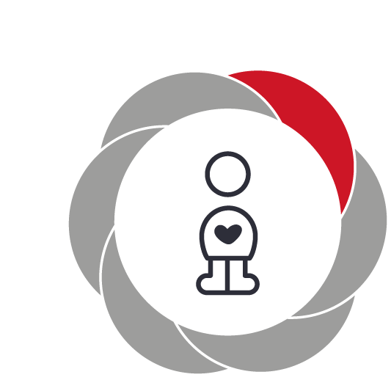

Pædagogiske mål for læreplanstemaet:
- Det pædagogiske læringsmiljø skal understøtte, at alle børn udfolder, udforsker og erfarer sig selv og hinanden på både kendte og nye måder og får tillid til egne potentialer. Dette skal ske på tværs af blandt andet alder, køn samt social og kulturel baggrund.
- Det pædagogiske læringsmiljø skal understøtte samspil og tilknytning mellem børn og det pædagogiske personale og børn imellem. Det skal være præget af omsorg, tryghed og nysgerrighed, så alle børn udvikler engagement, livsduelighed, gåpåmod og kompetencer til deltagelse i fællesskaber. Dette gælder også i situationer, der kræver fordybelse, vedholdenhed og prioritering.

Hvordan understøtter vores pædagogiske læringsmiljø børnenes alsidige personlige udvikling?

Temaet fokuserer på et pædagogiske arbejde med børns personlige udvikling/ identitet som skabes via deres personlige baggrund, familie, historie, erfaringer og deltagelses muligheder.
Børn trives bedst i en verden med engagerede voksne, hvor de bliver set, hørt og guidet.
Børn skal have mulighed for at føle sig som specielle og værdsatte individer.

Temaet indeholder de 3 perspektiver: Livsduelighed, gåpåmod, og deltagerkompetence.

Livsduelighed:
Vi skal hjælpe barnet med, at skabe en tryg hverdag, hvor de kan udvikle deres selvværd og selvtillid, så de tør sige til og fra, og beslutte sig og handle ud fra dette.
Gåpåmod:
Børnene skal støttes i, at udtrykke deres følelser uden at miste gåpåmodet fremad rettet. De skal guides i, at håndtere med og modgang på en fornuftig måde. De skal kunne rumme egne og andres følelser, og kunne håndtere eventuelle konflikter på en hensigtsmæssig måde.
Deltagerkompetence:
Børnene skal støttes i at turde, at deltage og tage initiativ på deres egen måde. De skal have lov til, at være både vedholdende og aktiv deltagende, samtidig med at de på en respektfuld måde skal have empati for den enkelte, i legen og i det store fællesskab.

Mariehønen er et vigtigt sted for den alsidige personlige udvikling. Det er et sted hvor det enkelte barn kan udvikle sig selv og i fællesskab med andre.

Eksempler fra Mariehønen.
Vi er anerkendende, opmuntrende og positive overfor børnene.
Vi er bevidste om at skabe trygge rammer for børnene.
Vi hjælper børnene med at få livsduelighed, gåpåmod, og deltagerkompetence.
Vi følger børnenes spor, så børnene får medbestemmelse.
Vi har fokus på børnenes ressourcer frem for mangler.
Vi er bevidste om at lave udviklings fremmende læringsmiljøer.
Vi er bevidste om legens betydning for det enkelte barns udvikling.
Vi skaber sammenhæng og helhed i børnenes hverdag.
Vi har trygge og glidende overgange fra den yngste gruppe til den ældste gruppe i Mariehønen.

Social udvikling  ”Social udvikling er udvikling af sociale handlemuligheder og deltagelsesformer og foregår i sociale fællesskaber, hvor børnene kan opleve at høre til, og hvor de kan gøre sig erfaringer med selv at øve indflydelse og med at værdsætte forskellighed.  Gennem relationer til andre udvikler børn empati og sociale relationer, og læringsmiljøet skal derfor understøtte børns opbygning af relationer til andre børn, til det pædagogiske personale, til lokal- og nærmiljøet, til aktiviteter, ting, legetøj m.m.”  Den styrkede pædagogiske læreplan, Rammer og indhold, s. 38-39 | 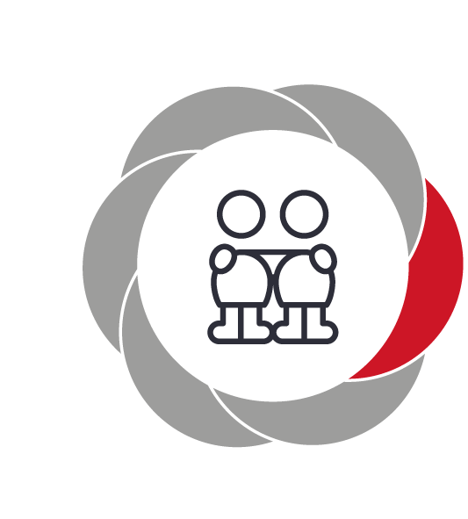

Pædagogiske mål for læreplanstemaet:
- Det pædagogiske læringsmiljø skal understøtte, at alle børn trives og indgår i sociale fællesskaber, og at alle børn udvikler empati og relationer.
- Det pædagogiske læringsmiljø skal understøtte fællesskaber, hvor forskellighed ses som en ressource, og som bidrager til demokratisk dannelse.
Hvordan understøtter vores pædagogiske læringsmiljø børnenes sociale udvikling?
Social udvikling foregår gennem sociale fællesskaber, relationer og leg.
Sociale fællesskaber:
Det er vigtigt, at alle børn får mulighed for, at føle sig som en del af et større eller mindre fællesskab. Det er i fællesskaber børnene spejler sig i andre, danner relationer og bygger venskaber.
Relationer:
Relationer handler om blandt andet barnets empati. De skal lære at mærke og håndtere egne og andres følelser og grænser. Det er i relationer til andre, de skal lære, hvordan der dannes og vedligeholdes venskaber. Børnene skal lære, at forskellighed kan være en styrke frem for en begrænsning.
Legen:
Legen er mange ting. Det kan eks. være rolleleg, konstruktionsleg og parallel leg. Det kan samtidig være den vokseninitierede leg samt den ”frie” leg.
Mariehønen er en vigtig del i børnenes sociale udvikling, da der her arbejdes på at styrke venskaber, samt give alle mulighed for, at føle sig som en del af et større eller mindre fællesskab.
Eksempler fra Mariehønen:
Vi skaber gode muligheder for børnenes leg.
Vi laver legegrupper, samt mulighed for ”fri” leg.
I legen går vi som voksne ”foran, ved siden af og bagved”, for at øve børnene i at blive i relationen og legen.
Vi skaber situationer, hvor børnene glædes over at være sammen, og følger fællesskab.
Vi hjælper børnene til, at forstå andres behov (øve egen behovsudsættelse) og opmuntre dem til, at vise omsorg og tage hensyn til andre.
Vi opmuntrer børnene til at være aktiv deltagende i fællesskabet.
Vi tilrettelægger hverdagen med genkendelige rutiner og aktiviteter, hvor børnene lærer gode sociale spilleregler (eks. at lytte, vente på tur).
Vi afholder samlinger med fokus på fællesskabet og demokrati.
Vi samarbejder/opmuntrer forældrene til at styrke relationerne med legeaftaler.
Kommunikation og sprog  ”Børns kommunikation og sprog tilegnes og udvikles i nære relationer med barnets forældre, i fællesskaber med andre børn og sammen med det pædagogiske personale.  Det centrale for børns sprogtilegnelse er, at læringsmiljøet understøtter børns kommunikative og sproglige interaktioner med det pædagogiske personale. Det er ligeledes centralt, at det pædagogiske personale er bevidst om, at de fungerer som sproglige rollemodeller for børnene, og at børnene guides til at indgå i fællesskaber med andre børn.”  Den styrkede pædagogiske læreplan, Rammer og indhold, s. 40-41 | 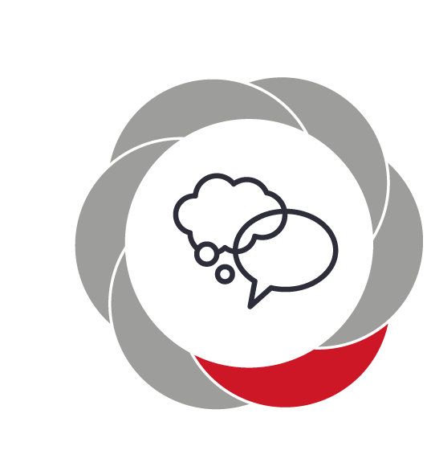

Pædagogiske mål for læreplanstemaet:
- Det pædagogiske læringsmiljø skal understøtte, at alle børn udvikler sprog, der bidrager til, at børnene kan forstå sig selv, hinanden og deres omverden.
- Det pædagogiske læringsmiljø skal understøtte, at alle børn opnår erfaringer med at kommunikere og sprogliggøre tanker, behov og ideer, som børnene kan anvende i sociale fællesskaber.
Hvordan understøtter vores pædagogiske læringsmiljø børnenes kommunikation og sprog?

Barnets sprog er afgørende for dets udvikling og dannelse samt evne omkring empati, da sprog giver barnet mulighed for, at udtrykke sig om sin viden og sine tanker, følelser, behov og refleksioner.
Sprog er mange ting. Talesprog, skriftsprog, tegnsprog, kropssprog og billedsprog. Det er blot nogle at de kommunikationsformer vi alle benytter os af.
Interaktion:
Den voksne kommunikerer med barnet, på en nysgerrig, levende og anerkendende måde. Den voksne ser på hvad barnet kan være optaget af. (kropssprog)
Sproglig rollemodel:
At vi som voksne skal hjælpe og vejlede dem i den gode kommunikation, så den passer i de forskellige situationer barnet befinder sig i. Vi skal være den gode rollemodel som de kan spejle sig i.
Fællesskaber:
Fællesskabet med andre er det sted hvor sproget udvikles. Sproget og kommunikationen er vigtige faktorer i at danne relationer, indgå i venskaber, indgå i leg, samt indgå i fællesskaber.

Eksempler i Mariehønen:
Vi skaber situationer, hvor børnene i ro kan udtrykke sig og blive lyttet til.
Vi fortæller historier og læser bøger for børnene.
Vi laver dialogisk oplæsning.
Vi låner bøger på biblioteket, som vi læser og kigger i.
Vi leger sprogligt med sang, spil, rim, remser og gentagelser.
Vi arbejder ud fra en kultur hvor børnene taler sammen.
Vi har læringsmiljøer med fokus på sprog og kommunikation.
Vi er beviste om, at vi er sproglige rollemodeller, og nogle skal guides mere end andre.
Vi samarbejder med både forældre og talepædagog om børnenes sprog og mulige udfordringer.
Vi benytter TRAS og sprogets milepæl ved behov.

Krop, sanser og bevægelse  ”Børn er i verden gennem kroppen, og når de støttes i at bruge, udfordre, eksperimentere, mærke og passe på kroppen – gennem ro og bevægelse – lægges grundlaget for fysisk og psykisk trivsel.  Kroppen er et stort og sammensat sansesystem, som udgør fundamentet for erfaring, viden, følelsesmæssige og sociale processer, ligesom al kommunikation og relations dannelse udgår fra kroppen”.  Den styrkede pædagogiske læreplan, Rammer og indhold, s. 42-43 | 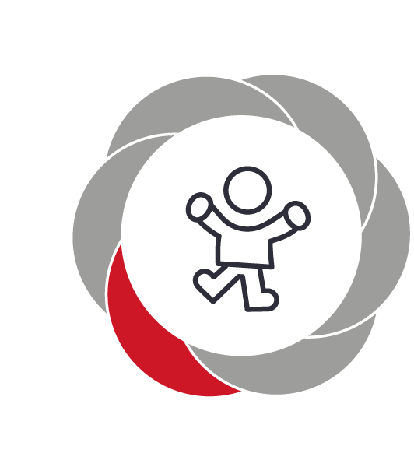

Pædagogiske mål for læreplanstemaet:
- Det pædagogiske læringsmiljø skal understøtte, at alle børn udforsker og eksperimenterer med mange forskellige måder at bruge kroppen på.
- Det pædagogiske læringsmiljø skal understøtte, at alle børn oplever krops- og bevægelsesglæde både i ro og i aktivitet, så børnene bliver fortrolige med deres krop, herunder kropslige fornemmelser, kroppens funktioner, sanser og forskellige former for bevægelse.
Hvordan understøtter vores pædagogiske læringsmiljø udviklingen af børnenes krop, sanser og bevægelse?
Krop, sanser og bevægelse er redskaber til at erobre verden. Ved at styrke børns udvikling af motoriske færdigheder, styrke, udholdenhed og bevægelighed, styrkes også deres forudsætninger for at udvikle sig. I dagtilbuddet er der mangfoldige rammer og muligheder for at udfordre børnene til at bevæge sig.

Krop, sanser og bevægelse er ikke kun en fysiologisk, men også en sanselig, adgang til verden. Bevægelse baner veje for at udforske, afprøve, nyde og forstå det fysiske såvel som det kulturelle miljø og naturen.

Ved at bruge forskellige redskaber og materialer får børnene anledning til både at bruge og stimulere denne sanseverden. Kropslighed er en del af det at være til stede i verden sammen med andre. Ved aktivt at udforske kroppens muligheder og begrænsninger udvikles børnenes færdigheder og vaner. De får erfaringer i, hvad det betyder at koble f.eks. det talte sprog og kropssproget, og de udvikler herigennem også respekt for, at andre kan have et ”andet” udtryk, andre reaktioner og deres egen integritet.

Eksempler fra Mariehønen:

Vi indretter legepladsen, så den inspirerer børnene til fysisk udfoldelse
Vi afprøver og udforsker andre legepladser.
Vi finder sammen med børnene steder, hvor de kan bevæge sig – gerne med bakker og grøfter.
Vi tænker leg og bevægelse ind i hverdagen.
Vi inspirerer børnene til at lege bevægelseslege
Vi arbejder med kost og dens betydning for kroppen
Vi har emner om ”mig selv”.
Vi laver aktiviteter og forløb, hvor der er fokus på kroppen og at få pulsen op.
Vi har fokus på ”at være selvhjulpen”, øve sig i at tage tøjet af og på.
Fritidshjemsbørnene deltager i svømning i januar og februar mdr.
Vi benytter hallen på skolen og vores omkringliggende natur til leg og bevægelse.
Vi laver dagligt læringsmiljøer, som understøtter børns oplevelse af indre ro.

Natur, udeliv og science
”Naturoplevelser i barndommen har både en følelsesmæssig, en kropslig, en social og en kognitiv dimension.
Naturen er et rum, hvor børn kan eksperimentere og gøre sig de første erfaringer med naturvidenskabelige tænke- og analysemåder. Men naturen er også grundlag for arbejdet med bæredygtighed og samspillet mellem menneske, samfund og natur.”
Den styrkede pædagogiske læreplan, Rammer og indhold, s. 44-45

Pædagogiske mål for læreplanstemaet:
- Det pædagogiske læringsmiljø skal understøtte, at alle børn får konkrete erfaringer med naturen, som udvikler deres nysgerrighed og lyst til at udforske naturen, som giver børnene mulighed for at opleve menneskets forbundethed med naturen, og som giver børnene en begyndende forståelse for betydningen af en bæredygtig udvikling.
- Det pædagogiske læringsmiljø skal understøtte, at alle børn aktivt observerer og undersøger naturfænomener i deres omverden, så børnene får erfaringer med at genkende og udtrykke sig om årsag, virkning og sammenhænge, herunder en begyndende matematisk opmærksomhed.
Hvordan understøtter vores pædagogiske læringsmiljø, at børnene gør sig erfaringer med natur, udeliv og science?
Natur:
Udgangspunktet for at forstå verden er også forståelsen af den natur, mennesker lever i og har ansvar for. Naturoplevelser i barndommen bidrager både til den følelsesmæssige, mentale og fysiske udvikling. En naturfaglig dannelse skabes af oplevelser med, interesse for og viden om naturen i et miljø, hvor der er plads til at undres, stille spørgsmål og finde svar.
Viden om naturen omhandler også menneskets påvirkning af og samspil med naturen, f.eks. i forbindelse med miljøspørgsmål og spørgsmål om bæredygtighed og anvendelse af naturens ressourcer.

Udeliv:
Når børn har mulighed for at være i, sanse og opleve naturen på alle årstider, i forskelligt vejr og landskaber, styrkes også deres sanseapparat og deres motoriske udfoldelse. Naturen er en enestående legeplads for både sind og krop. Når børn leger i naturen, får fantasien og samværet med andre spillerum, og børnene udfordres på mange planer både kropsligt og mentalt.
Naturen er en skatkiste af kundskab. I skov, på mark og ved strand har børnene mulighed for at hente førstehåndsindtryk om dyr, planter og materialer. De kan bygge, skabe og konstruere og udforske materialer og teknikker. Gennem vidende og medlevende voksne kan børnene få vigtige erfaringer, eksperimentere og hente masser af viden om naturfænomener og tekniske sammenhænge.

Science:
Science tilgangen vægter en undersøgende tilgang, som åbner for en aktiv inddragelse af naturen og naturfænomener. En science tilgang betyder, at læringsmiljøet giver børnene mulighed for at danne erfaringer med årsag, virkning og sammenhænge.
At bruge naturen som eksperimentarium og legerum danner grundlaget for en varig interesse, respekt og ansvarlighed for natur og miljø.

Eksempler fra Mariehønen:
Vi opmuntrer børnene til at lege med vand, sand, jord, mudder og sne.
Vi studerer smådyr (snegle, regnorme, biller mm) gennem forstørrelsesglas.
Vi giver børnene mulighed for at eksperimentere med naturmaterialer, f.eks. blade og blomster, kogler, kviste, sten og kastanjer.
Vi er ude i al slags vejr, hver dag.
Vi følger naturens gang og årstidernes skifte.
Vi bevæger os rundt på forskellige underlag i uderummet (hårdt, blødt, vådt, tørt…)
Vi giver børnene kendskab til naturen og at ”vi skal passe på den”/ miljøet.
Børn og voksne samler affald op i naturen
Vi vil have fokus på at konstruere, genanvende og reparere Mariehønens legetøj, møbler o. Lign.
Vi laver bål og bål mad.
Vi arbejder dagligt med talforståelse. F.eks. tæller børnene hinanden på skift til samling, vi tæller til tre inden vi synger osv.

Kultur, æstetik og fællesskab  ”Kultur er en kunstnerisk, skabende kraft, der aktiverer børns sanser og følelser, ligesom det er kulturelle værdier, som børn tilegner sig i hverdagslivet.  Gennem læringsmiljøer med fokus på kultur kan børn møde nye sider af sig selv, få mulighed for at udtrykke sig på mange forskellige måder og forstå deres omverden.”  Den styrkede pædagogiske læreplan, Rammer og indhold, s. 46-47 | 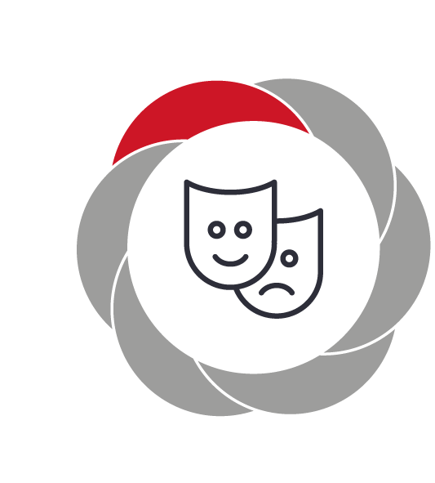

Pædagogiske mål for læreplanstemaet:
- Det pædagogiske læringsmiljø skal understøtte, at alle børn indgår i ligeværdige og forskellige former for fællesskaber, hvor de oplever egne og andres kulturelle baggrunde, normer, traditioner og værdier.
- Det pædagogiske læringsmiljø skal understøtte, at alle børn får mange forskellige kulturelle oplevelser, både som tilskuere og aktive deltagere, som stimulerer børnenes engagement, fantasi, kreativitet og nysgerrighed, og at børnene får erfaringer med at anvende forskellige materialer, redskaber og medier.
Hvordan understøtter vores pædagogiske læringsmiljø, at børnene gør sig erfaringer med kultur, æstetik og fællesskab?
Kultur:
Kultur er udtryk for menneskers forståelse af og tilgang til verden. Det er gennem mødet med andre og det anderledes, at vi definerer vores eget kulturelle ståsted og genkender vores egne kulturelle rødder. Deltagelse i arrangementer, udflugter i lokalsamfundet osv. kan også bidrage til den kulturelle forståelse. Jo mere varieret børn får lov til at udfolde sig og jo flere kulturelle møder, de oplever, jo mere bredspektret bliver også deres opfattelse af såvel verden, andre mennesker, som deres egne muligheder og potentialer.
Æstetik:
Æstetik handler om kreativ, skabende aktiviteter med fokus på brugen af forskellige materialer og æstetiske læreprocesser for barnet. Æstetik trives bedst i lyst, og engagement, og når børnene inddrages i beslutninger om, hvilket æstetiske aktiviteter de skal beskæftige sig med. Medindflydelse på valg af f.eks. materialer og projekter samt på planlægning af aktiviteter og oplevelser, styrker børns interesser og glæde ved at skabe.
Fællesskab:
Fællesskab handler om at have forståelse for egne og andres kulturelle baggrunde og traditioner. Læringsmiljøet skal bidrage til at udvikle børns forståelse af egne værdier og respekt for andres.

Eksempler fra Mariehønen:
Vi vil give børnene tid og ro til at eksperimentere med forskellige farver, former, materialer og medier samt give mulighed for egne kulturskabende aktiviteter.
Vi laver aktiviteter og forløb, hvor det kreative element vægtes højt.
Vi laver musik, sang og dans.
Vi sørger for, at børnene deltager i danske traditioner omkring højtider og årstider.
Vi giver børnene oplevelser med teater, musik, dans og film
Vi har besøg af byens pensionister.
Vi har besøg af lokale dagplejere.

Evalueringskultur

”Lederen af dagtilbuddet er ansvarlig for at etablere en evalueringskultur i dagtilbuddet, som skal udvikle og kvalificere det pædagogiske læringsmiljø.
Lederen er ansvarlig for, at arbejdet med den pædagogiske læreplan evalueres mindst hvert andet år med henblik på at udvikle arbejdet. Evalueringen skal tage udgangspunkt i de pædagogiske mål og herunder en vurdering af sammenhængen mellem det pædagogiske læringsmiljø i dagtilbuddet og børnenes trivsel, læring, udvikling og dannelse.
Evalueringen skal offentliggøres.
Lederen af dagtilbuddet er ansvarlig for at sikre en løbende pædagogisk dokumentation af sammenhængen mellem det pædagogiske læringsmiljø og børnenes trivsel, læring, udvikling og dannelse. Den pædagogiske dokumentation skal indgå i evalueringen.”
Den styrkede pædagogiske læreplan, Rammer og indhold, s. 50-51

Det er ikke et lovkrav at beskrive dagtilbuddets dokumentations- og evalueringspraksis i den pædagogiske læreplan, men det kan være en fordel i udarbejdelsen af læreplanen at forholde sig til den løbende opfølgning og evaluering af indholdet i læreplanen.

Hvordan skaber vi en evalueringskultur, som udvikler og kvalificerer vores pædagogiske læringsmiljø?
Det vil sige, hvordan dokumenterer og evaluerer vi løbende vores pædagogiske arbejde, herunder sammenhængen mellem det pædagogiske læringsmiljø og de tolv pædagogiske mål?
Vi skaber en evaluerings kultur i Mariehønen, som kvalificerer vores pædagogiske læringsmiljø ved ugentligt at afholde læreplans evaluerings møder. Her arbejder vi med læringsmiljøer ved at udfylde et refleksionsskema, som lederen har udviklet med udgangspunkt i Anders Skriver Jensens evalueringsmodel. Det vil sige, vi laver en løbende og systematisk beskrivelse, vurdering og analyse af sammenhængen mellem det pædagogiske læringsmiljø og børnenes trivsel, læring, udvikling og dannelse. Disse refleksioner evalueres og justeres fortløbende, så vi til stadighed har en stærk analytisk kultur i Mariehønen, hvor vi som pædagoger analyserer egen praksis, lærer af hinanden og forstår at bruge og omsætte andres erfaringer og forskningsviden til udvikling af den daglige praksis.

Hvordan evaluerer vi arbejdet med den pædagogiske læreplan, som skal foretages mindst hvert andet år?
Refleksionerne og evalueringerne af de forskellige læringsmiljøer ligger til grund for vores evaluering af den pædagogiske læreplan hvert andet år. Det vil sige vi hvert andet år (ulige år) tager et samlet blik på de læringsmiljøer, vi har evalueret over de 2 foregående år. Her tager vi udgangspunkt i de 12 pædagogiske mål, med henblik på at udvikle arbejdet. Evalueringen vil blive offentliggjort på vores hjemmeside.

